Руководство по работе с Информационной системой социально-психологического тестирования для выявления факторов латентной и явной рискогенности, формирующих психологическую готовность к аддиктивному (зависимому) поведению у лиц подросткового (юношеского) возраста (далее - Система, ИС СПТ)

Руководство по работе с ИС СПТ направлено на организацию последовательной работы в личном кабинете системы тестирования.
Для входа в личный кабинет системы тестирования необходимо в адресной строке браузера набрать адрес http://spt.nashi-deti66.ru/login и авторизоваться – ввести логин и пароль, как показано на Рисунке 1.
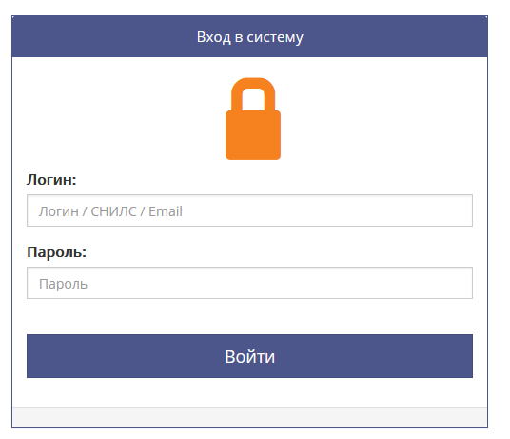
Рисунок 1 – Авторизация

При авторизации необходимо вводить логин и пароль которые использовались Вами при проведении СПТ в 2019/2020 учебном году. Если логин и пароль для входа в личный кабинет были утеряны, то можно обратиться в вышестоящую организацию (Управление образования) с запросом повторного предоставления данных. Для подведомственных Министерству образования и молодежной политики Свердловской области образовательных организаций, а также для организаций высшего и среднего профессионального образования логины и пароли для входа в личный кабинет системы тестирования генерирует региональный оператор СПТ - ГБУ СО «ЦППМСП «Ладо» представителям которого Вы можете отправить письмо, с пометкой в теме «Логин и пароль» по адресу электронной почты lado-monitoring@mail.ru указав в тексте полное наименование образовательной организации.
Логин образовательной организации выглядит следующим образом: sch_xx_xxx, где вместо букв «х» находятся цифры. Пароль представляет собой случайный набор цифр и букв латинского алфавита. Обратите внимание, что при вводе пароля важен регистр написания букв, то есть, если в пароле какая-либо буква заглавная, то Вы не сможете зайти в личный кабинет вводя её как прописную. У некоторых пользователей могут возникать затруднения при вводе пароля, связанные с тем, что не всегда бывает понятно какая буква написана. Чтобы разрешить данное затруднение, рекомендуем поменять шрифт, которым написан пароль на Times New Roman.

Внесение данных
После входа Вами в личный кабинет в первую очередь необходимо проверить остались ли классы с прошлого года. Если они есть в системе тестирования, то их необходимо удалить, поставив с наименованием класса поставить галочку и наверху нажать кнопку удалить. Нажать кнопки одновременно Ctrl F5. После чего внести в систему тестирования информацию о классах (группах), которые будут проходить СПТ в 2020/2021 учебном году и количестве обучающихся в классах (группах). Для этого необходимо на главной странице личного кабинета под надписью: «Добро пожаловать/название Вашей образовательной организации/Администратор!» нажать кнопку «Перейти в интерфейс управления данными» (Рисунок 2).
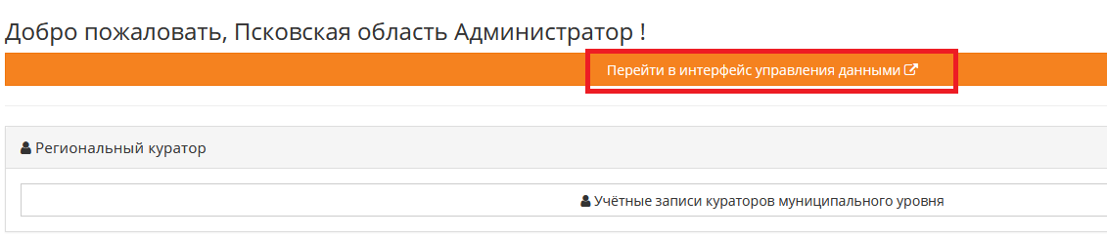
Рисунок 2 – Переход в интерфейс управления данными

У некоторых пользователей при нажатии на кнопку «Перейти в интерфейс управления данными» может появиться окно, в которое нужно будет ввести тот же логин и пароль, что и при входе в личный кабинет (Рисунок 3).

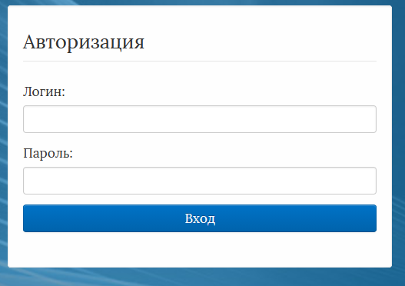
Рисунок 3 –Авторизация

После этого в браузере откроется страница, изображение которой представлено на Рисунке 4.
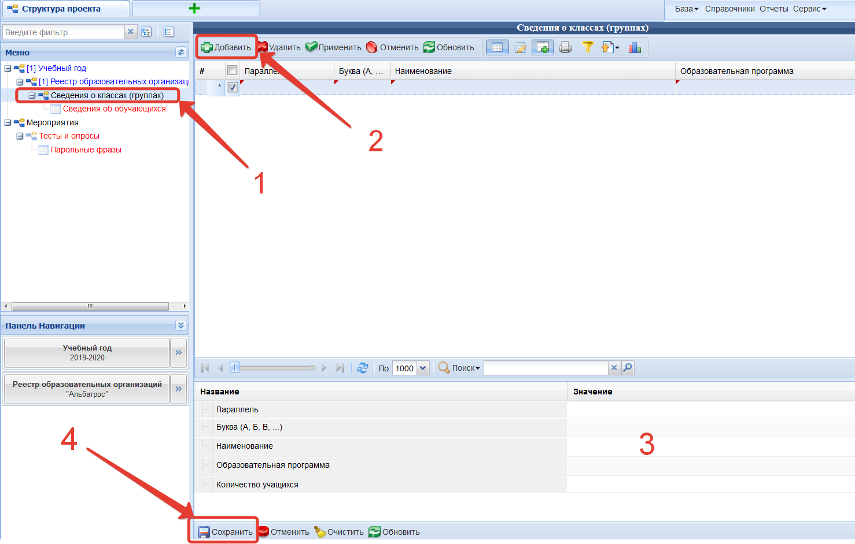
Рисунок 4 – Интерфейс внесения информации о классах (группах) и количестве обучающихся

Выберите в меню слева раздел «Сведения о классах (группах)» (Рисунок 4, цифра 1), затем нажмите «Добавить» (Рисунок 4, цифра 2). После этого заполните поля снизу (Рисунок 4, цифра 3), обязательно укажите напротив поля:
Параллель - (укажите цифру класса или цифры (цифра) группы);
Буква - букву класса (группы);
Наименование - заполняют организации среднего профессионального образования, высшие учебные заведения, если образовательная организация является филиалом;
Образовательная программа – не заполняете;
Количество учащихся - (указываете количество обучающихся, которые в данном классе/группе подлежат СПТ).
После того как Вы заполнили все что необходимо, нажмите «Сохранить» (Рисунок 4, цифра 4).
Данная последовательность действий повторяется при внесении информации о каждом классе/группе (принимающем участие в тестировании) и каждый раз начинается с нажатия кнопки «Добавить» (Рисунок 4, цифра 2).

Генерация парольных фраз
После того, как Вы внесли информацию по всем классам (группам) в систему тестирования, Вам необходимо для каждого обучающегося сгенерировать парольную фразу, с помощью которой он будет заходить в систему тестирования.
Для генерации парольных фраз вернитесь на главную страницу системы тестирования (Рисунок 5).
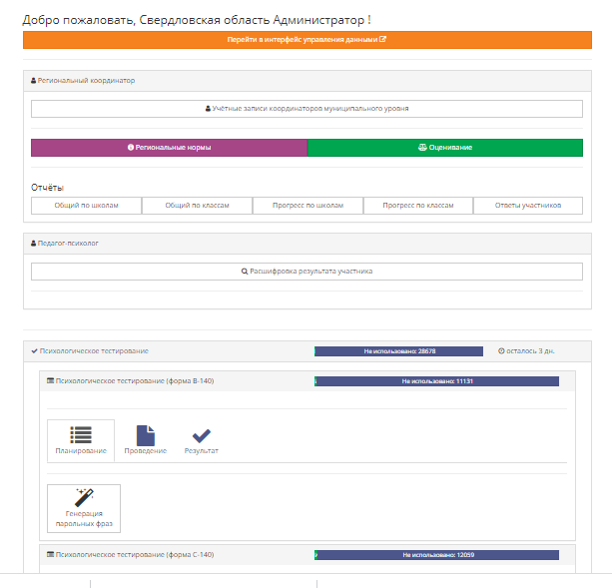
Рисунок 5 – Главная страница системы тестирования
Выберите на главной странице системы тестирования раздел «Планирование» затем перейдите в подраздел «Генерация парольных фраз» (Рисунок 6).

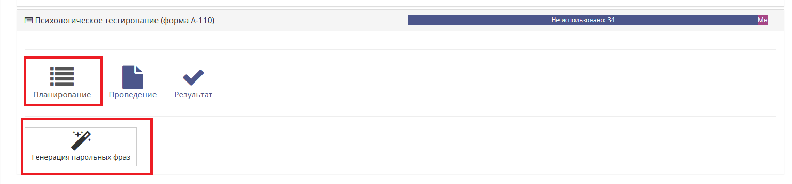
Рисунок 6 – Переход к генерации парольных фраз

Обратите внимание, для нужной формы А, В или С необходимо выбирать соответствующие разделы (Рисунок 7).

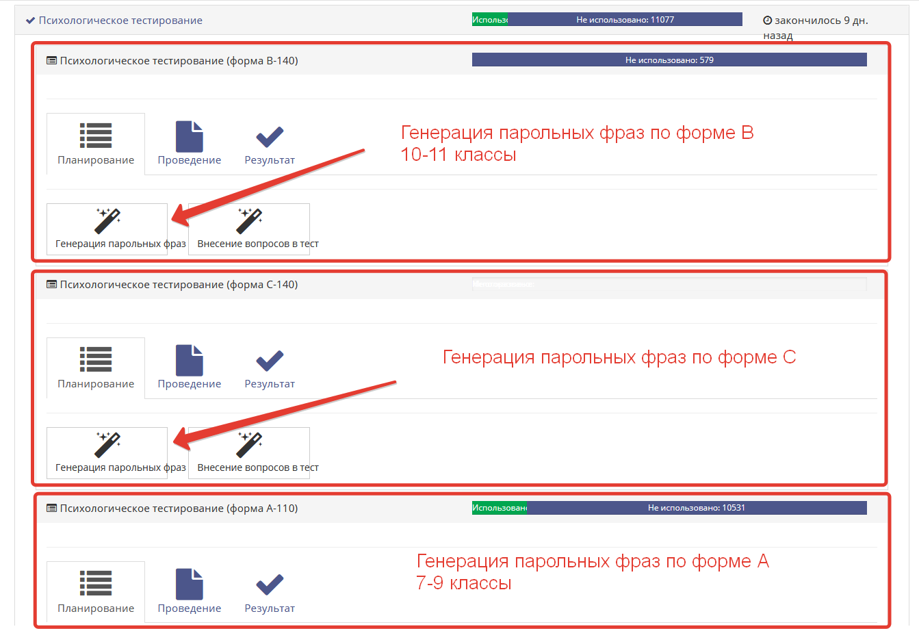
Рисунок 7 – Выбор формы для генерации парольных фраз

!!!!!!!!!!Обращаем Ваше внимание, что для каждой из форм методики парольные фразы генерируются отдельно!!!!!!!!!!
Форма А-110 предназначена для тестирования обучающихся 7-9 классов
Форма В-140 для тестирования 10-11 классов.
Форма С-140 для обучающихся в организациях высшего и среднего профессионального образования.
После того, как Вы нажали на кнопку «Генерация парольных фраз» откроется страница на которой необходимо выбрать параллель и класс, для которых будут генерироваться парольные фразы (Рисунок 8).

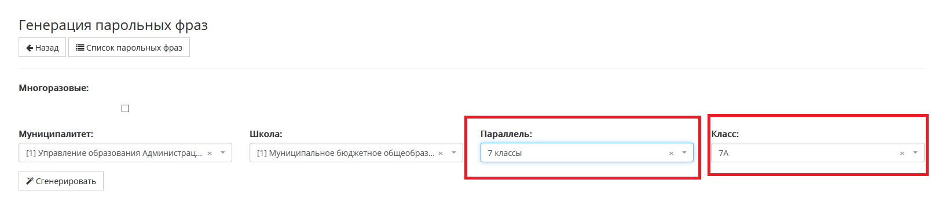
Рисунок 8 – Выбор параллели и класса для генерации парольных фраз

Убедитесь, что в окошках «Муниципалитет» и «Школа» внесено название именно вашей образовательной организации. Выберите параллель и класс для которого хотите создать парольные фразы, нажмите кнопку «Сгенерировать» (Рисунок 9). Внимание – генерируются только одноразовые пароли, второй раз по нему войти нельзя. Проверьте, чтобы напротив слова «многоразовые» галочка не стояла.

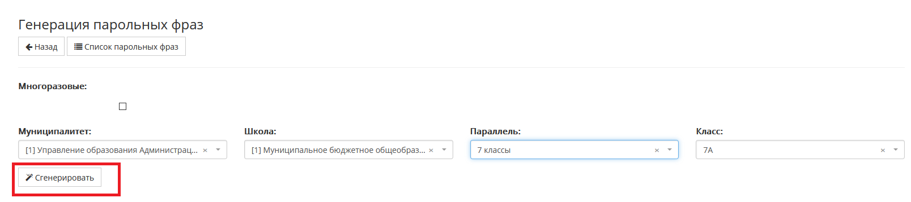
Рисунок 9 – Генерация парольных фраз

После того, как Вы нажали кнопку «Сгенерировать» на компьютер начнётся загрузка файла формате Excel, его необходимо сохранить (Рисунок 10).
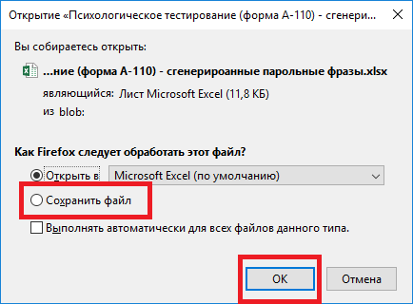
Рисунок 10 – Сгенерированные парольные фразы

Файл с паролями представляет собой форму, содержащую код ученика, сгенерированную парольную фразу и пустой столбец «ФИО» (Рисунок 11).

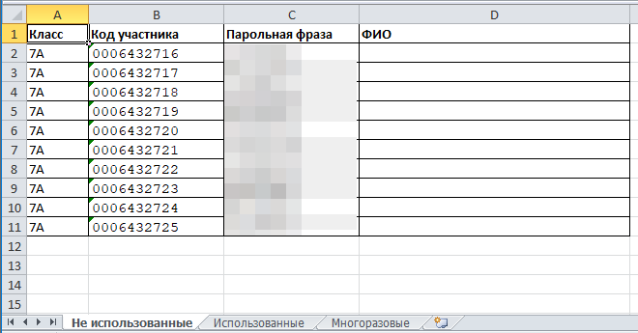
Рисунок 11 – Файл с парольными фразами
Можно распечатать данный файл и вручную заполнить фамилию, имя и отчество обучающегося, который соответствует указанному коду. Так же Вы можете внести ФИО обучающихся в соответствующий столбец на компьютере и в дальнейшем распечатать этот файл в двух экземплярах. Первый экземпляр останется у Вас для того, чтобы потом можно было персонифицировать результаты. Второй разрезается на полоски так, чтобы каждый обучающийся получил логин и пароль для входа в систему тестирования с написанными рядом его ФИО.

Мониторинг тестирования
Мониторинг необходим для отслеживания процесса тестирования ответственному за СПТ в образовательной организации.
Контроль над тем, сколько парольных фраз уже использовано, можно осуществлять на главной странице личного кабинета (Рисунок 12).

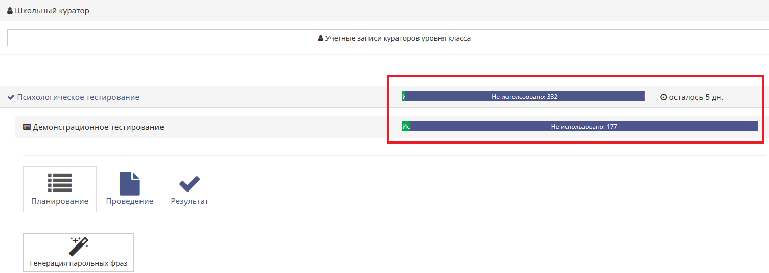

Рисунок 13 – Количество использованных парольных фраз и оставшихся дней до окончания тестирования

Внесение информации об обучающихся, родители/законные представители которых отказались от участия в тестировании
В случае отказа родителей/законных представителей от участия в тестировании, необходимо внести эту информацию в Систему. Для этого войдите в Интерфейс управления данными (главная страница) (Рисунок 14).

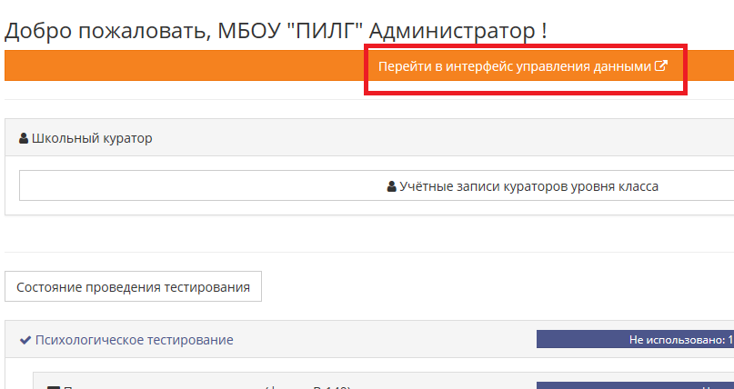

Рисунок 14 - Интерфейс управления данными

Выберите раздел «Мероприятия» (Рисунок 15).
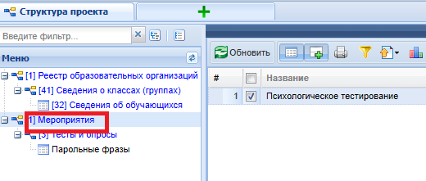
Рисунок 15 - Раздел «Мероприятия»

Затем перейдите в раздел «Тесты и опросы» и выберите там форму, по которой должен был проходить тестирование обучающийся (Рисунок 16).
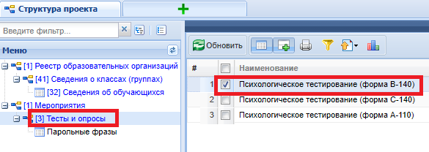
Рисунок 16 - Выбор методики тестирования

Перейдите в раздел «Парольные фразы» Рисунок 17, цифра 1. Воспользуйтесь поиском по коду ученика (введите его вручную, либо скопируйте из файла) Рисунок 17, цифра 2.
Поставьте галочку напротив слова «ученик» (Рисунок 17, цифра 3).
После этого нажмите поиск (Рисунок 17, цифра 4).
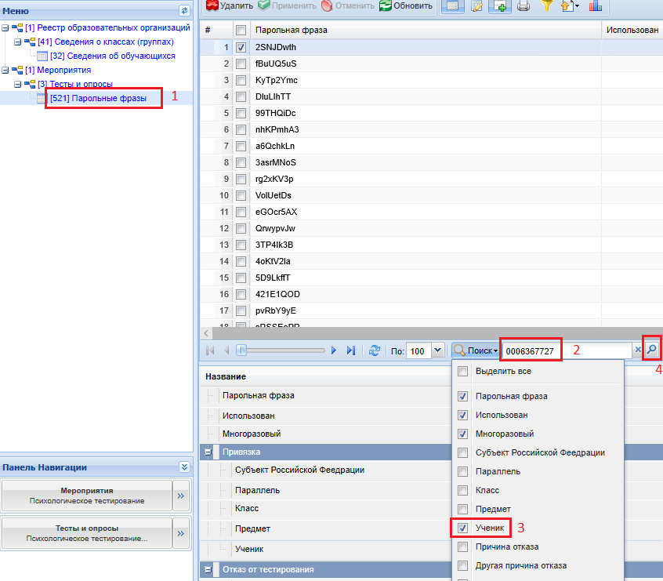
Рисунок 17 - Поиск учащегося по индивидуальному коду

Заполните строки поля «Отказ от тестирования»: выберите из списка причину отказа или внесите свои данные в строку «Другая причина отказа». Строки «Возраст» и «Пол» обязательны к заполнению (Рисунок 18).

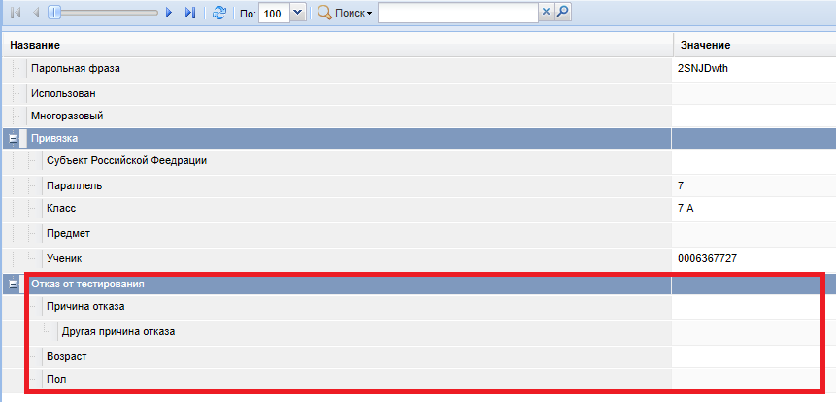
Рисунок 18 – Поле «Причины отказа»

Анализ результатов
После проведения тестирования, Вам необходимо ознакомиться с результатами и сформировать отчёты. Для этого выберите раздел «Результат» и перейдите в подраздел «Отчёты» (Рисунок 19).

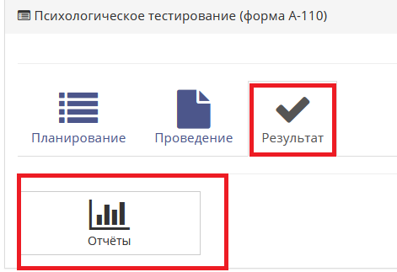
Рисунок 19 – Формирование отчётов

Для просмотра доступны следующие формы отчётов:
ответы респондентов (общий свод всех ответов обучающихся);
результаты в форме СПТ (анализ психологического тестирования с учетом возможных рисков);
сводные формы (анализ явной и латентной рискогенности в процентном соотношении, которые содержат данные по классам/группам образовательной организации) (Рисунок 20).

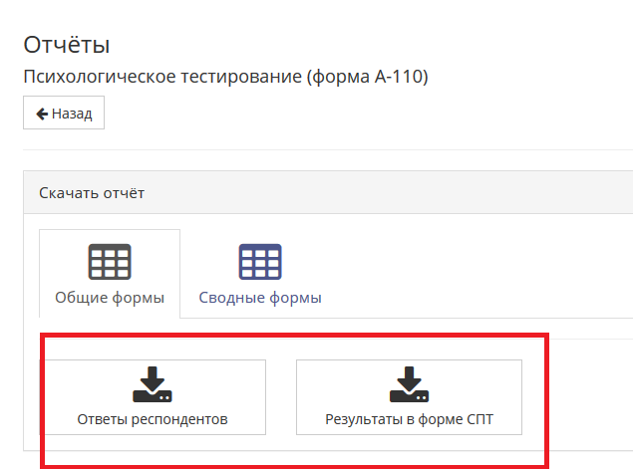
Рисунок 20 – Формы отчетов

Для интерпретации результатов СПТ и для выстраивания профилактической деятельности необходимо обратиться к методическому руководству по ЕМ СПТ в котором содержится интерпретация шкал методики. При возникновении вопросов по работе методики с результатами и интерпретации шкал образовательная организация может обратиться за консультацией к региональному оператору СПТ – ГБУ СО «ЦППМСП «Ладо».

